附件

广东省公共场所卫生许可证参考格式

根据《〈公共场所卫生管理条例〉实施细则》及我省相关文件的要求，我厅编写了一个公共场所卫生许可证的格式，推荐各地发证时使用，各地可根据当地实际情况作适当调整。
一、公共场所卫生许可证的格式
公共场所卫生许可证一套共二件，包括：正本（见示意图1）和量化标记（见示意图2）。正本有效期4年，供相对人公开悬挂，亮证经营；量化标记是公共场所卫生监督量化分级管理的结果。
二、公共场所卫生许可证号的填写
粤卫公证字[□ □ □ □]第□ □ □ □ □ □ □ □ □ □ 号
1 2 3 4 5 6 7 8 9 10 11 12 13 14
具体如：粤卫公证字[2011]第0000A00389号
说明：发证机关只需填写1～14位的数字或字母内容，第1～4位为发证的年份，第5～8位为行政区域代码，第9位为公共场所经营单位的场所类别代码，第10~14位为该类别单位的流水号。其中公共场所经营单位的场所类别代码按照我省公共场所许可的种类（住宿场所、沐浴场所、美容美发场所、文化娱乐场所、体育场所、文化交流场所、购物场所、公共交通等候场所），分别用英文字母A、B、C、D、E、F、G、H表示。
三、书写规格
正本参照表1，许可项目过多的可适当调整字号。
表 1

公共场所卫生许可证正本书写规格说明

文字内容 | 字体 | 字号 | 规 格 | 颜 色
 |  |  |  | C | M | Y | K
整证 |  |  | 420mm*297mm
标志 |  |  | 37mm*37mm | 100 | 80 | 0 | 0
底色(空心五星图案) |  |  | 252mm*368mm | 12 | 0 | 20 | 0
边框（W标志） |  |  | 268mm*386mm | 0 | 0 | 25 | 0
卫生许可证 | 黑体 | 96 |  | 0 | 0 | 100 | 64
贴量化标志处（字分两行、四边加框） | 宋体 | 20 |  | 0 | 0 | 0 | 100
粤卫公证（）第 号 | 宋体 | 30 |  | 0 | 0 | 0 | 100
单位名称、单位地址、法定代表人或负责人、场所类别、许可项目、有效期 | 宋体 | 32 |  | 0 | 0 | 0 | 100
标志、复核合格盖章处（字分两行、四边加框）及说明 | 宋体 | 20 |  | 0 | 0 | 0 | 100
发证机关** | 宋体 | 30 |  | 0 | 0 | 0 | 100
广东省卫生厅制 | 宋体 | 25 |  | 0 | 0 | 0 | 100

示意图 1

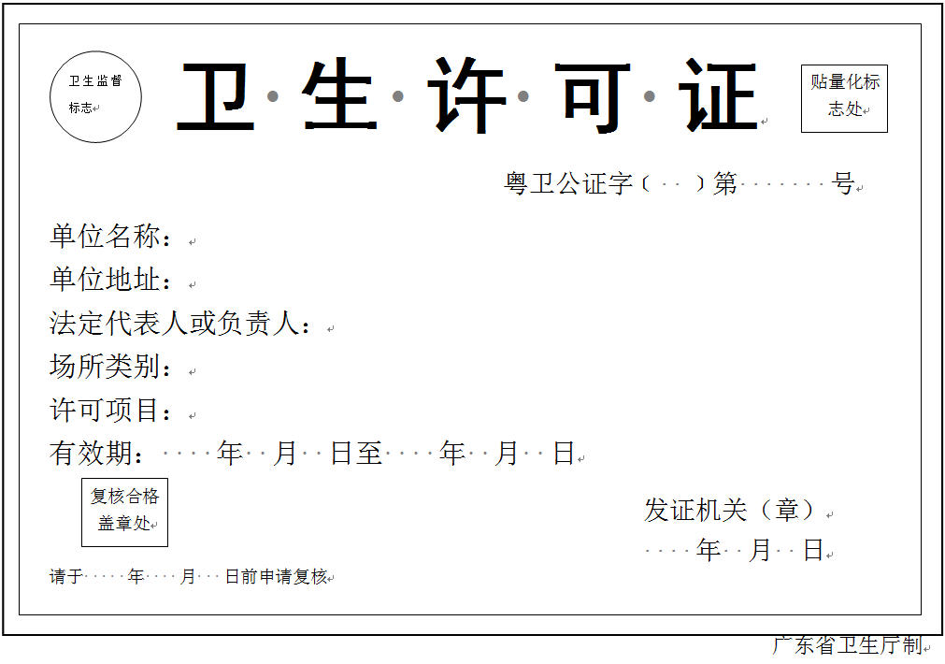

示意图 2
 | 规格 | 颜色
 | 规格 | C | M | Y | K
公共场所卫生等级标志 | 直径：4.5 | 100 | 50 | 0 | 0



